AAU BUSINESS SCHOOL
Samlet status

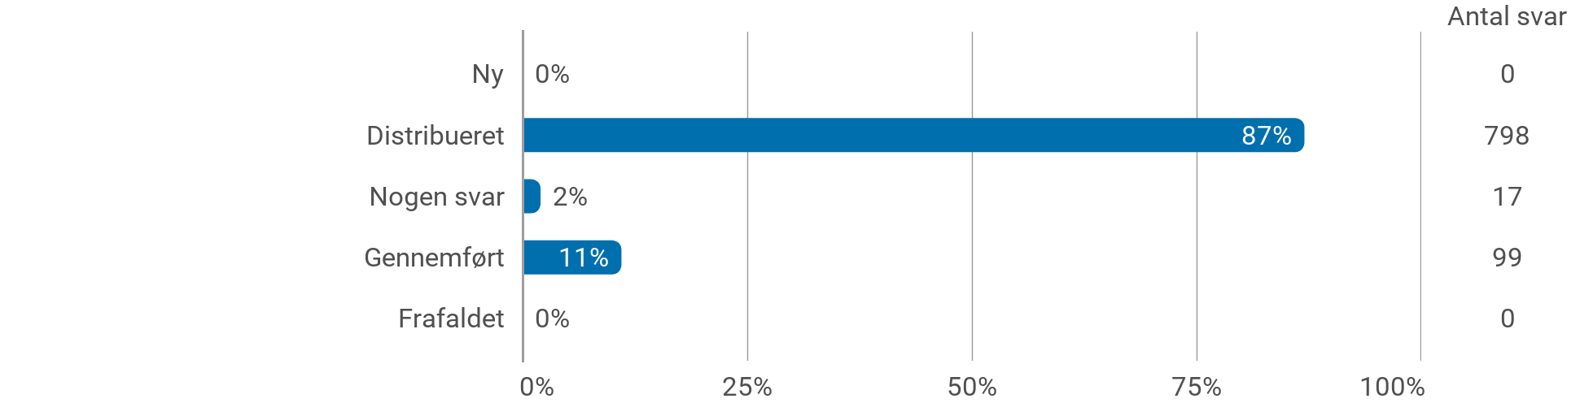

Køn

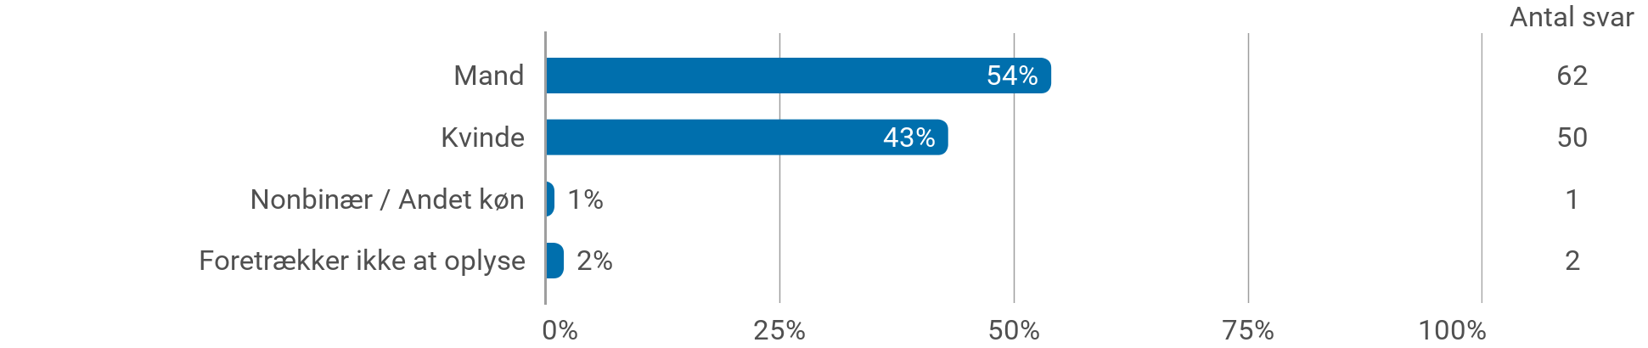

Hvilken landsdel bor du i?

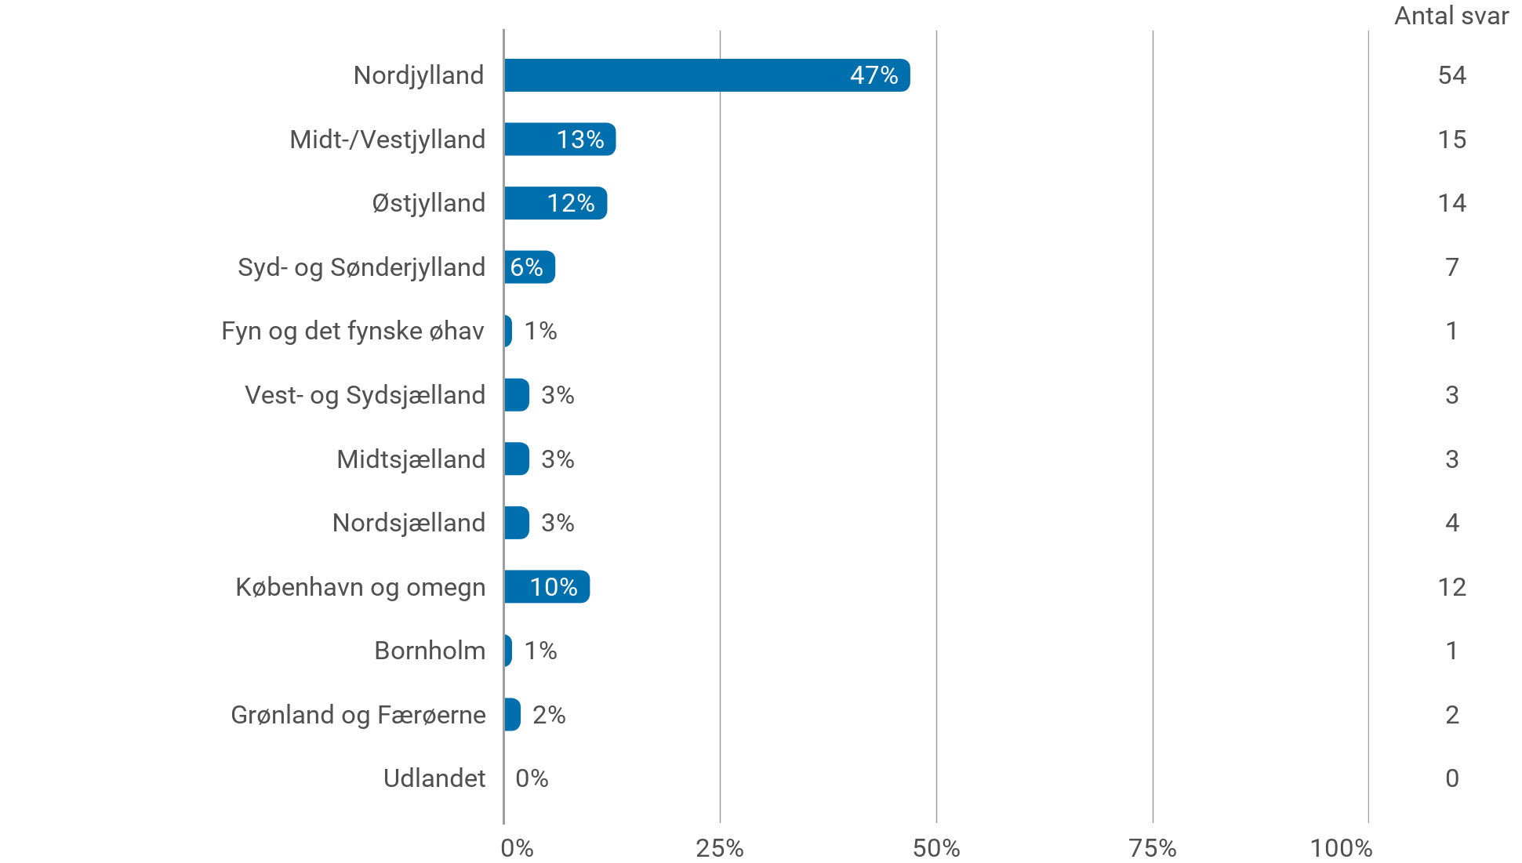

Er du indskrevet på en hel uddannelse eller som enkeltmodulstuderende?

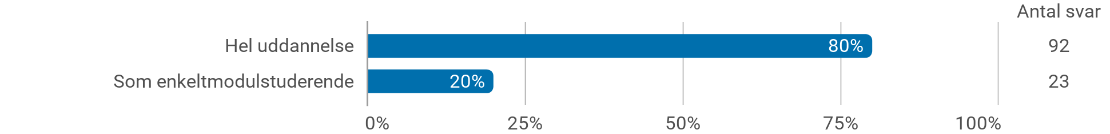

Uddannelsesretning
(Her vælges den uddannelsesretning, der udbyder hele uddannelsen eller det enkeltmodul, du følger.
Der er også mulighed for at vælge 'Særskilt modul' eller 'Heltid på deltid')

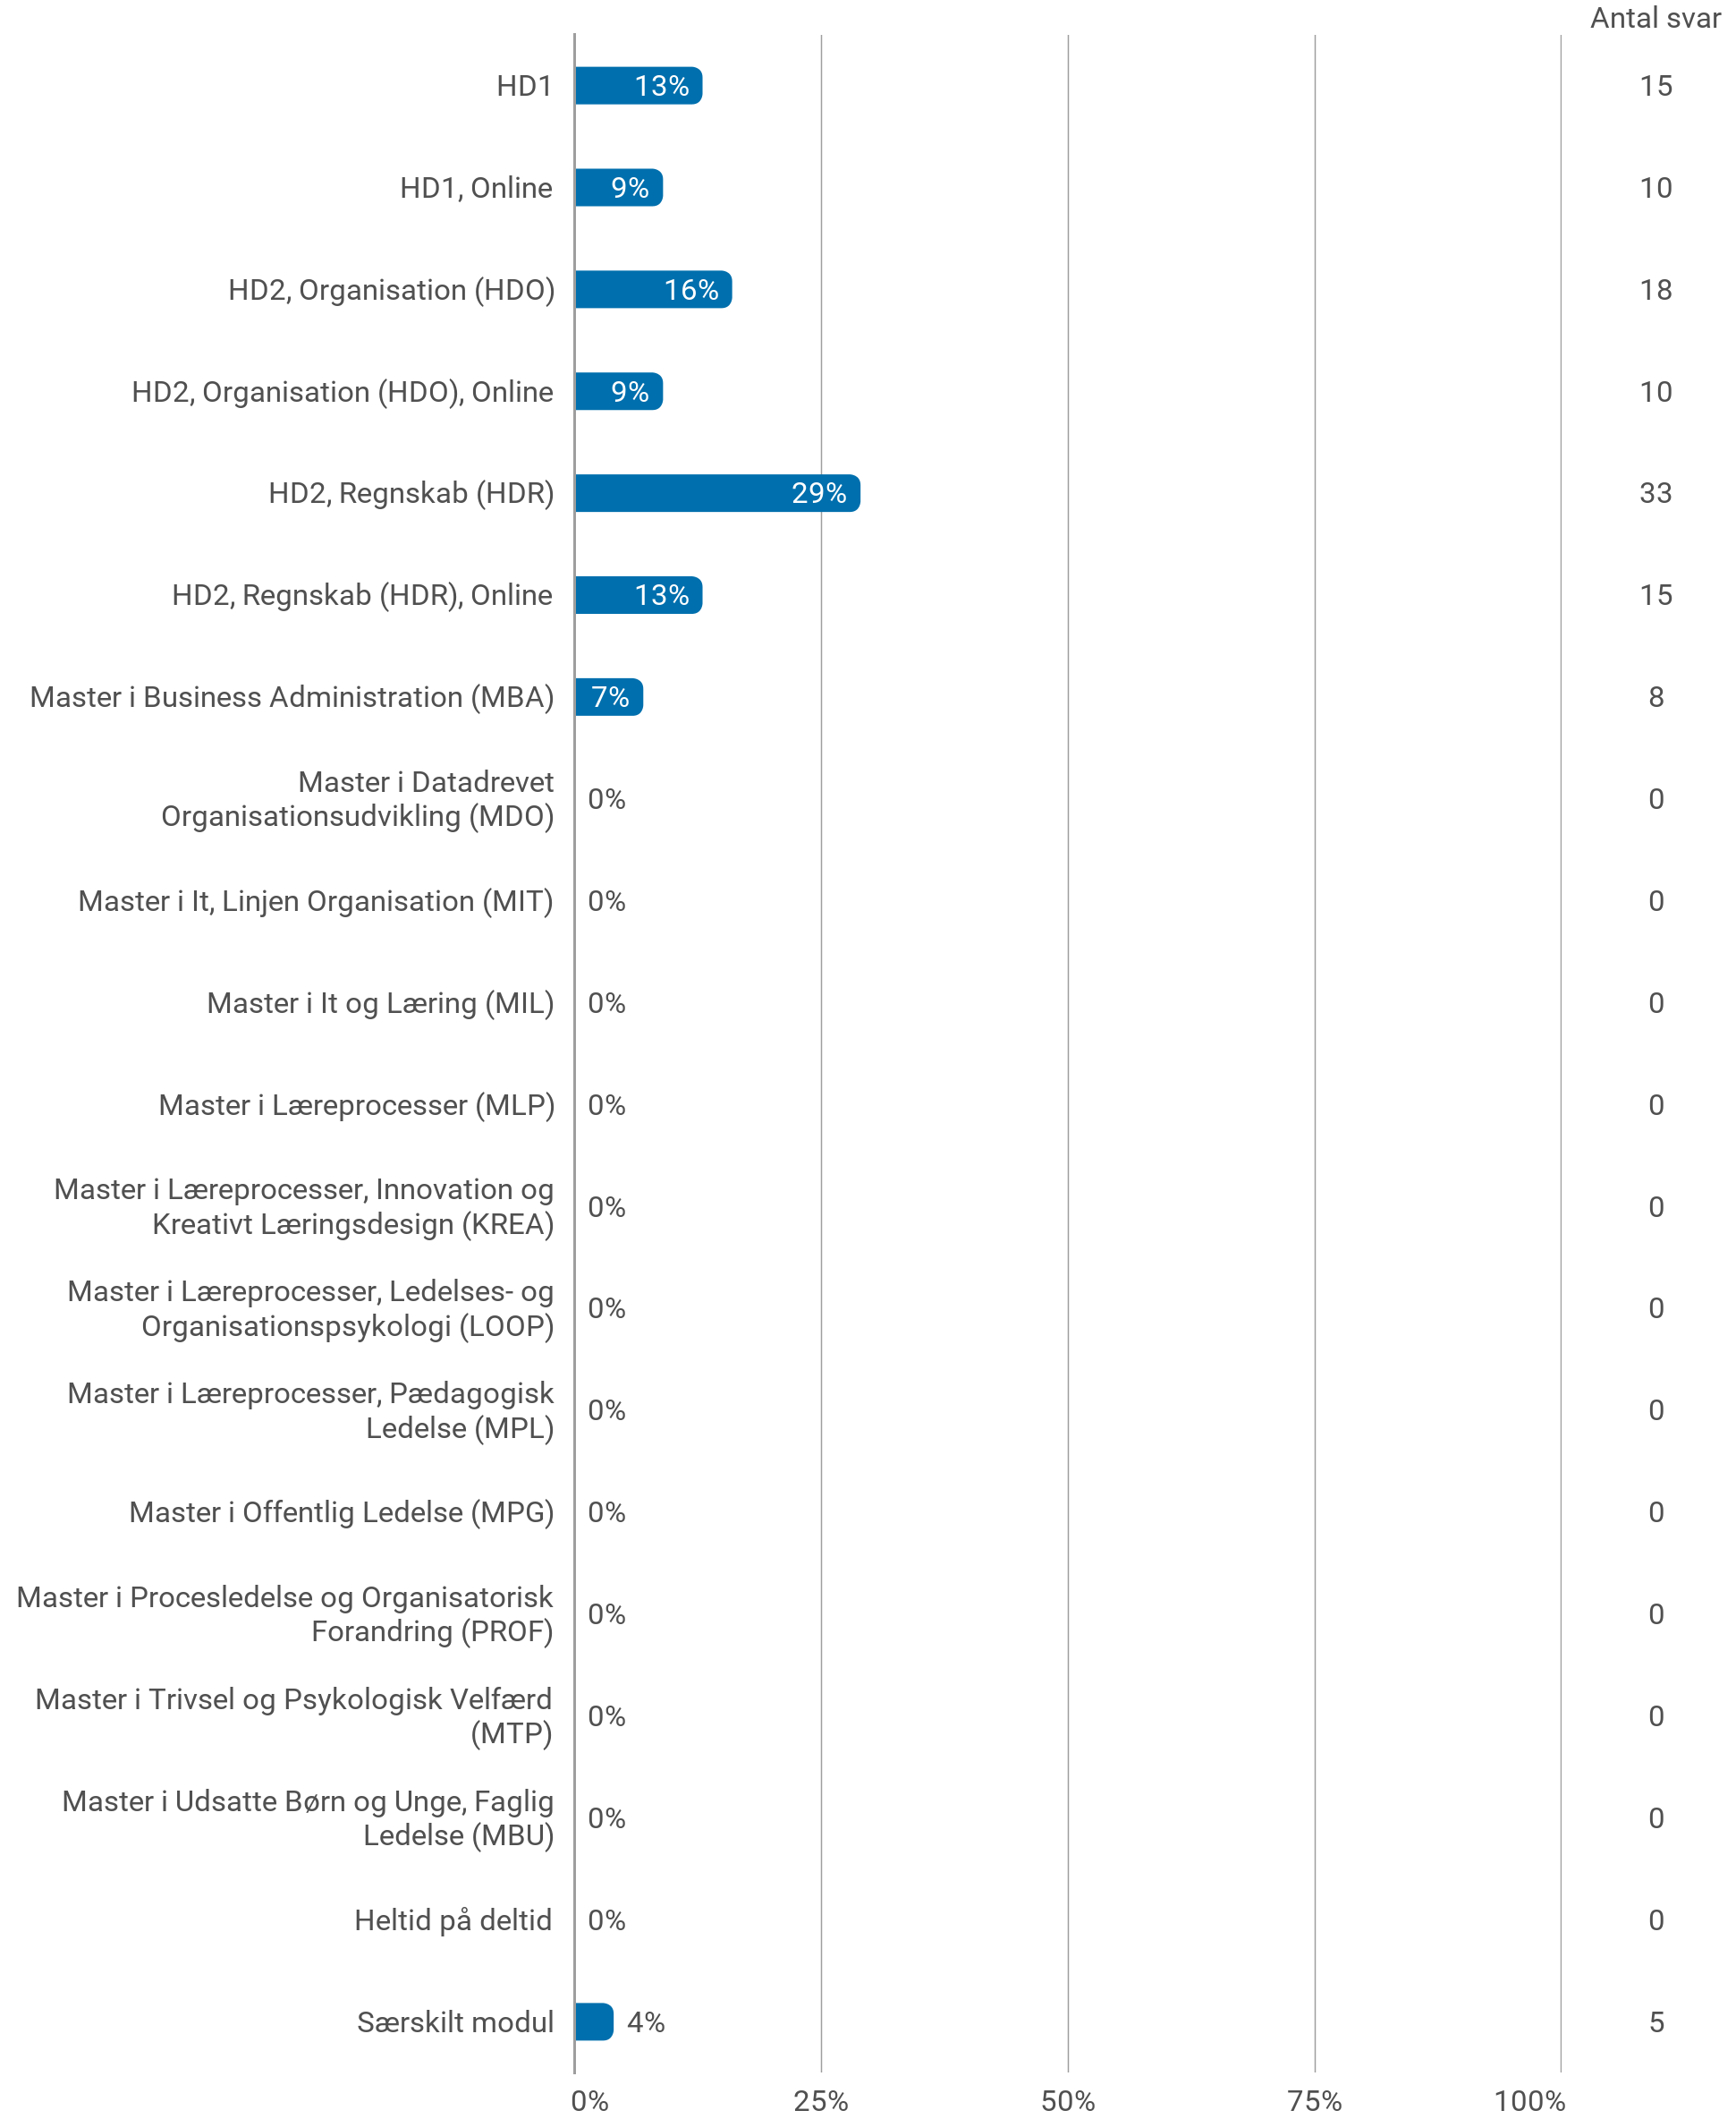

Semester

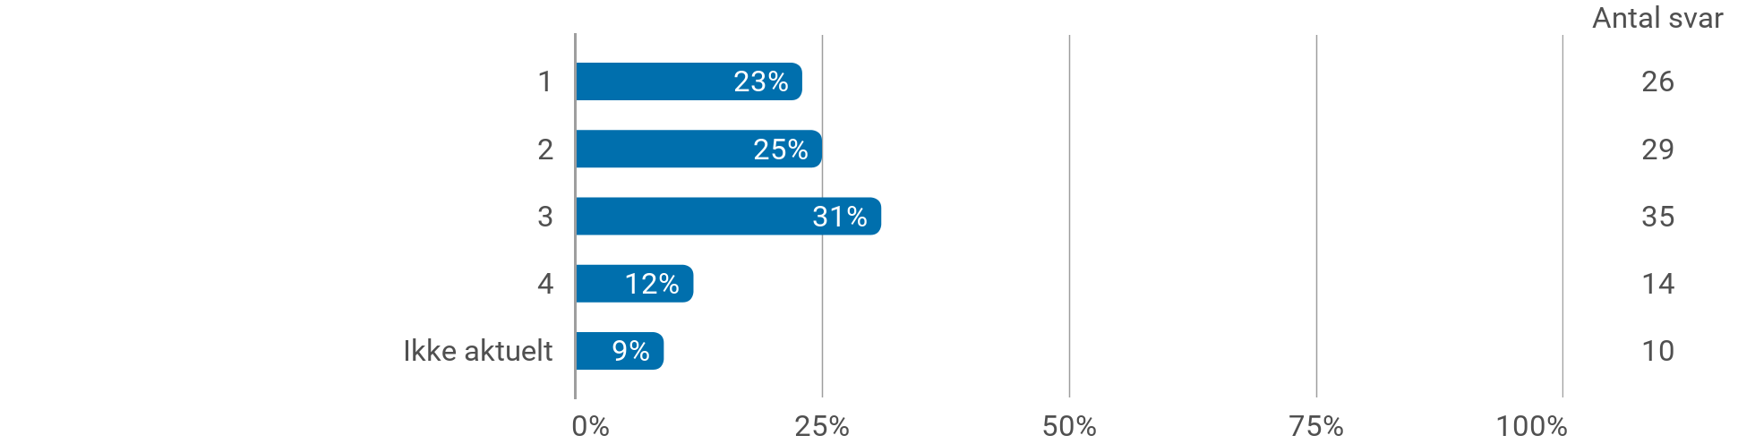

Hvor har du haft undervisning?
(Her skal vælges alle de fysiske steder, du har modtaget undervisning)

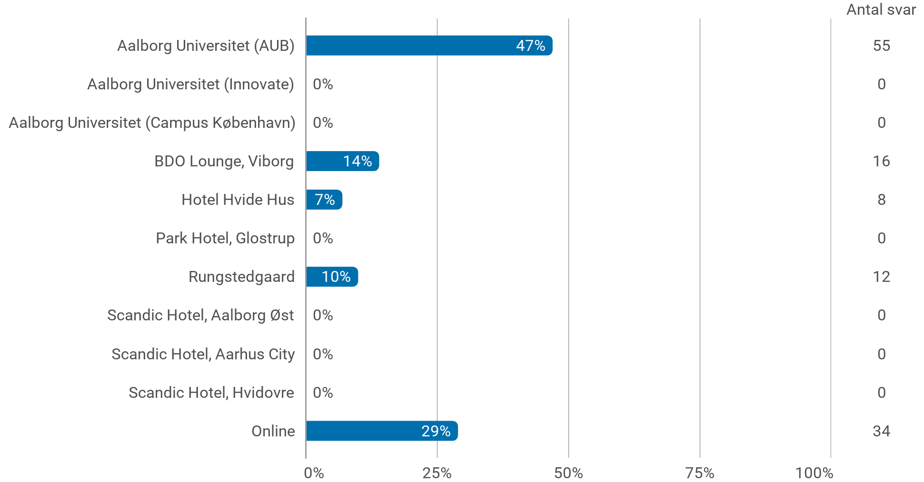

Det fysiske og æstetiske studiemiljø på Aalborg Universitet (AUB)

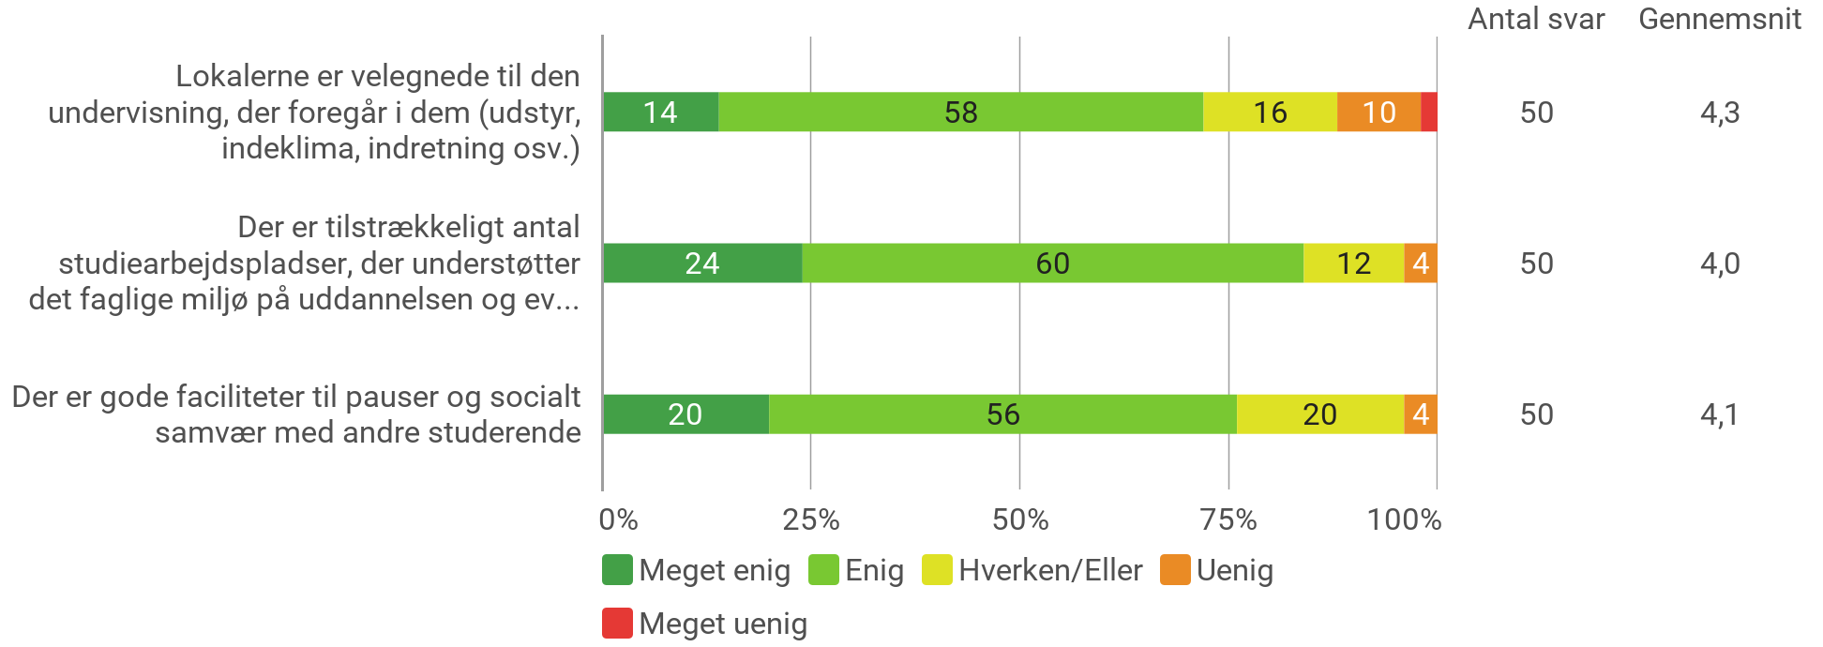

Det fysiske og æstetiske studiemiljø på Aalborg Universitet (Innovate)

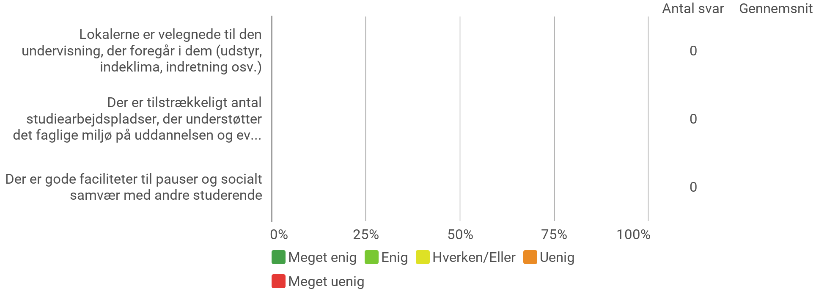

Det fysiske og æstetiske studiemiljø på Aalborg Universitet (Campus København)

Det fysiske og æstetiske studiemiljø på BDO Lounge, Viborg

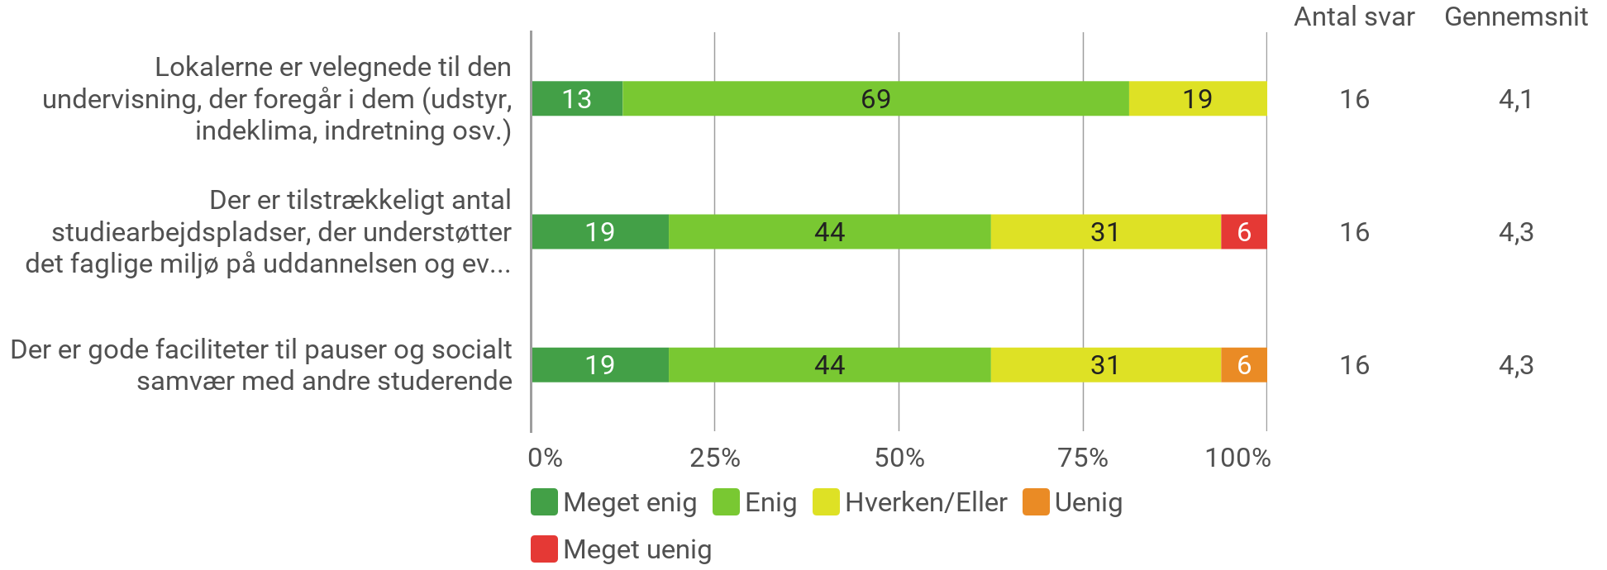

Det fysiske og æstetiske studiemiljø på Hotel Hvide Hus

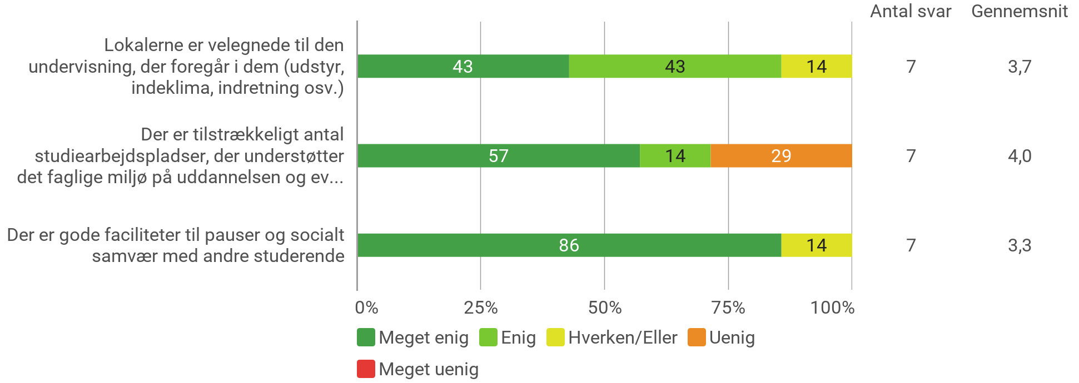

Det fysiske og æstetiske studiemiljø på Park Hotel, Glostrup

Det fysiske og æstetiske studiemiljø på Rungstedgaard

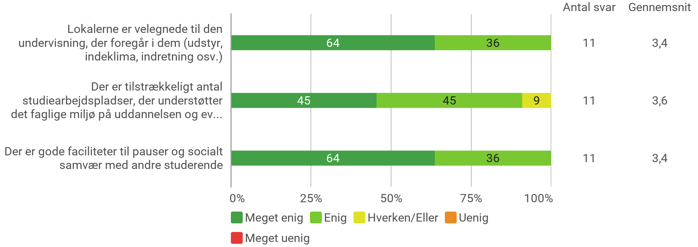

Det fysiske og æstetiske studiemiljø på Scandic Hotel, Aalborg Øst

Det fysiske og æstetiske studiemiljø på Scandic Hotel, Aarhus City

Det fysiske og æstetiske studiemiljø på Scandic Hotel Hvidovre

Det digitale studiemiljø (Her tænkes der på de digitale ressourcer, der er til rådighed og benyttes på studiet - eksempelvis Moodle, Digital Eksamen, MS Teams, Office365, Panopto osv.)

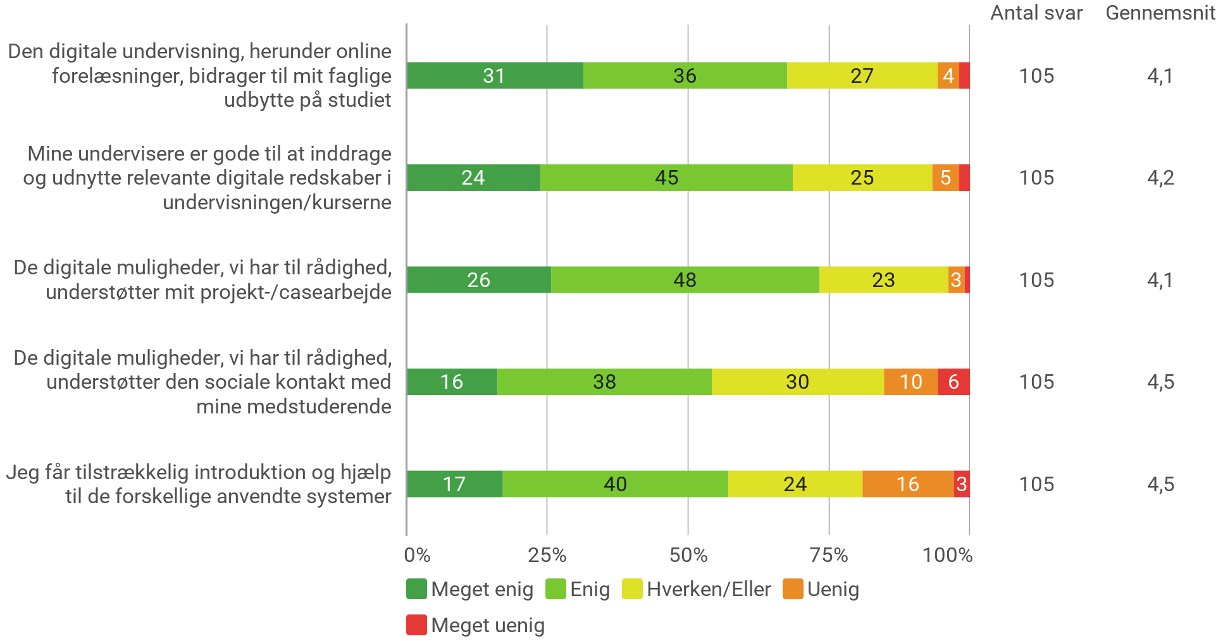

Undervisningsmiljø

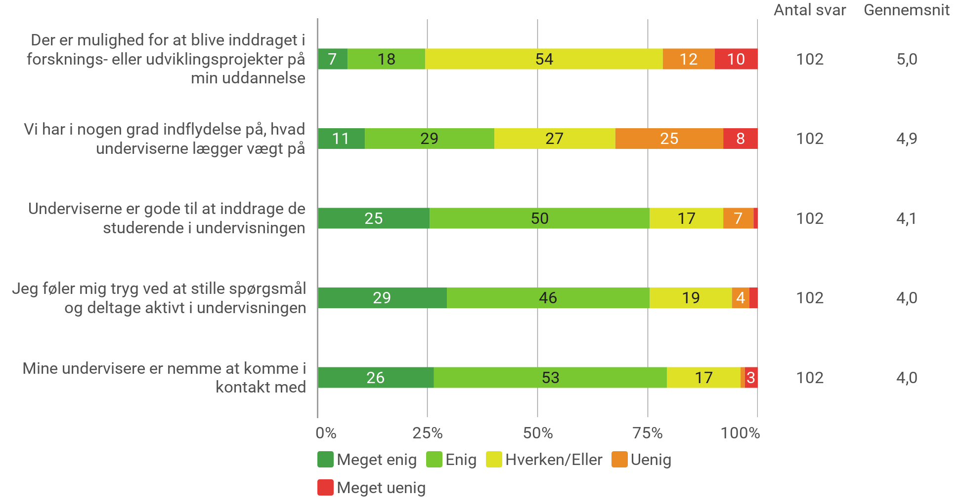

Det psykiske studiemiljø

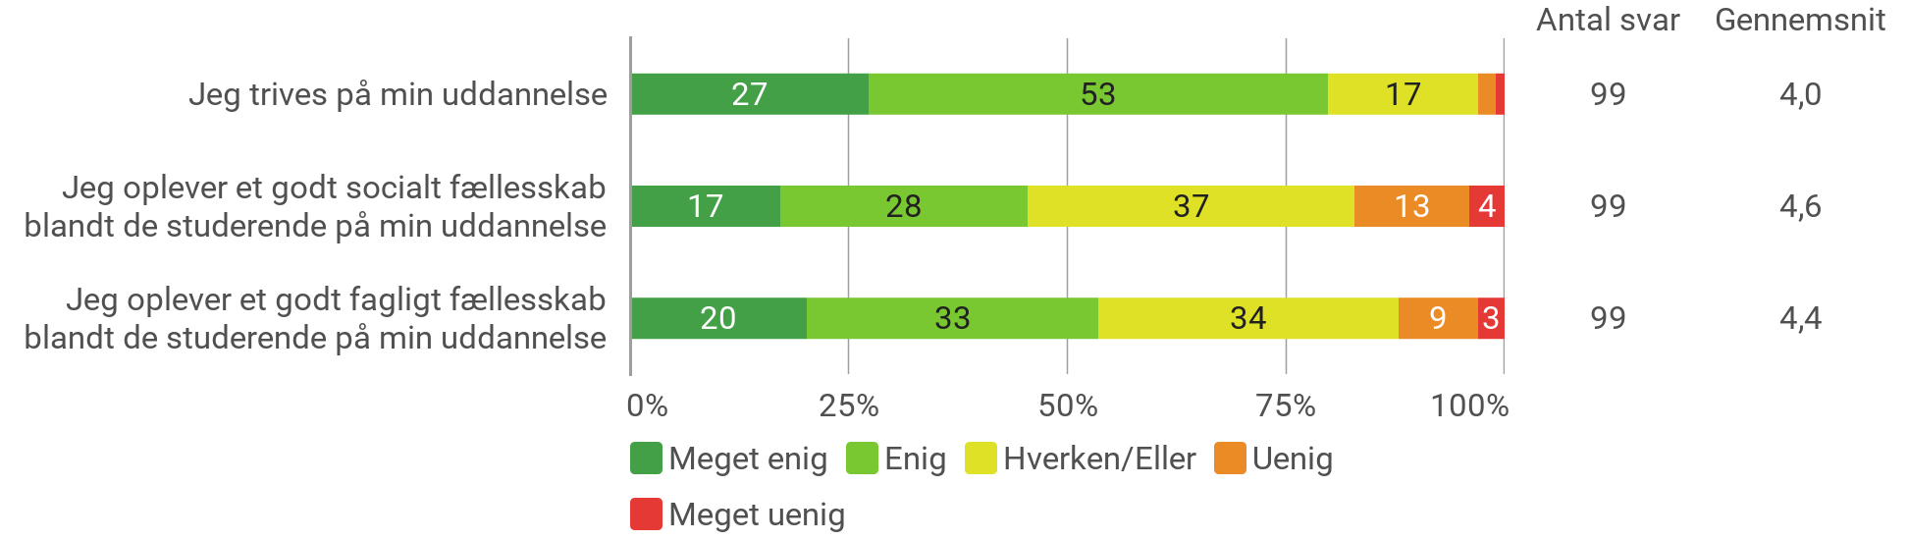

Det psykiske studiemiljø Jeg har inden for den seneste måned følt mig presset af:

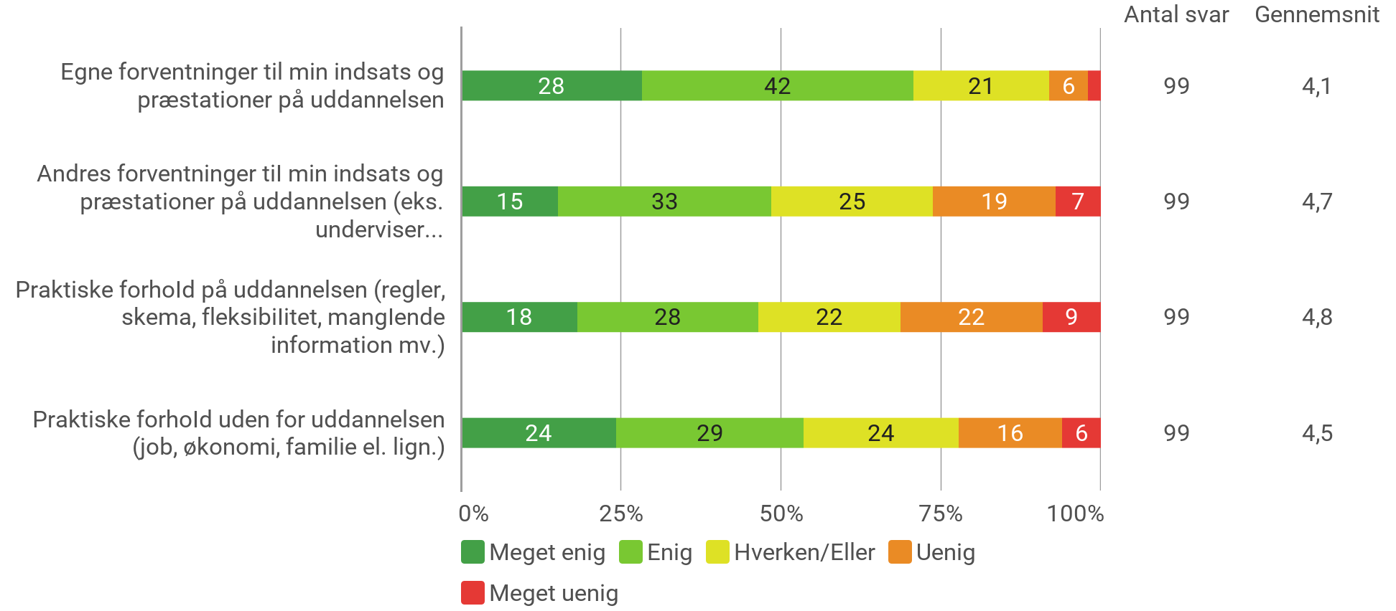

Krænkende adfærd og diskrimination

Har du inden for de sidste 12 måneder personligt oplevet krænkende adfærd og/eller diskrimination i forbindelse med dit studie (eksempelvis mobning, vold, sexchikane, diskrimination)?

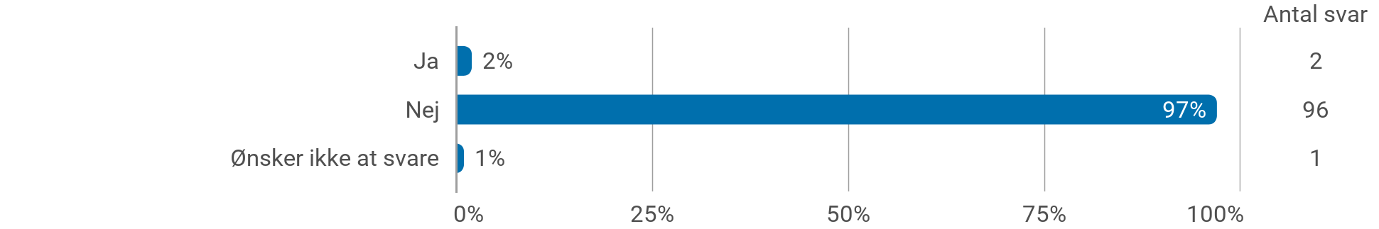

Krænkende adfærd og diskrimination

Hvilken type krænkende adfærd og/eller diskrimination har du personligt oplevet i forbindelse med dit studie? (der kan vælges flere svarmuligheder)

Husk du kan læse mere om trivsel og støttetilbud på AAU her: https://www.studerende.aau.dk/studieliv

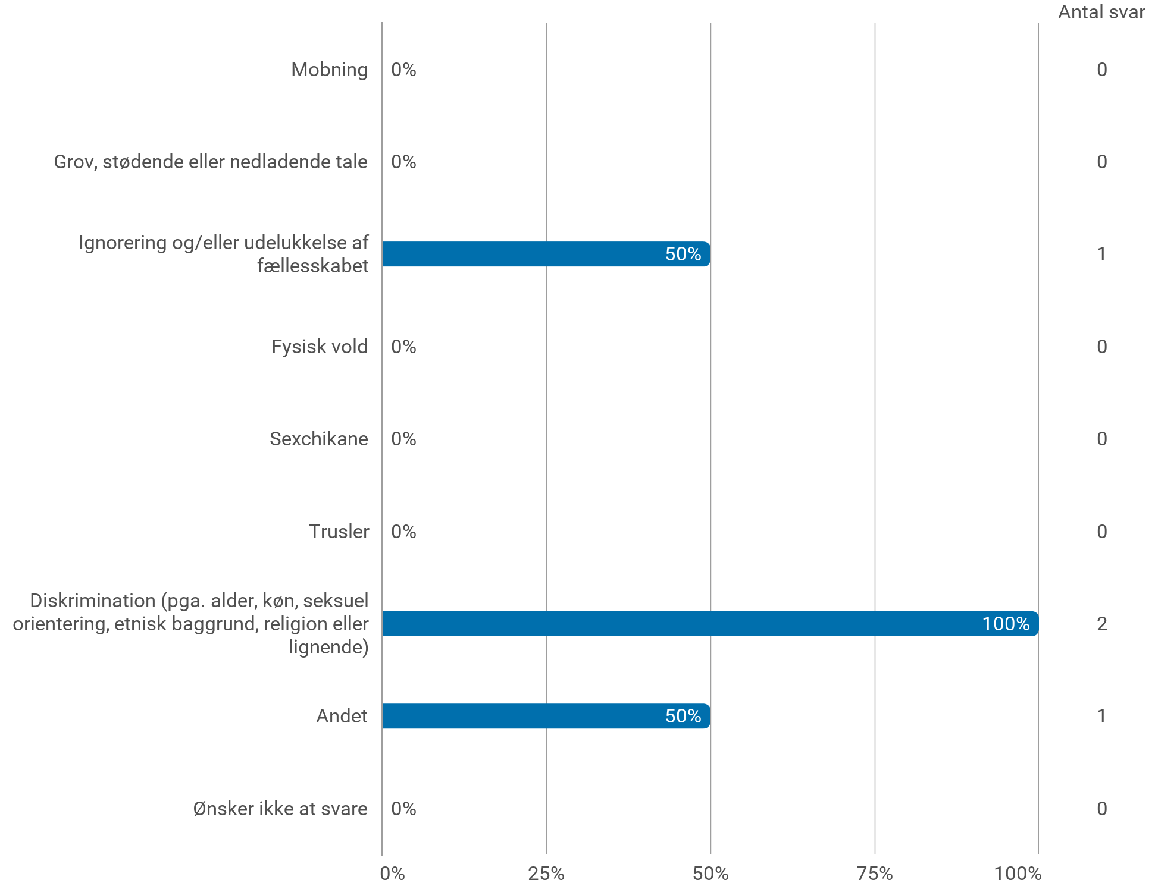

Krænkende adfærd og diskrimination

Fra hvem har du oplevet den krænkende adfærd/diskrimination? (Der kan vælges flere svarmuligheder)

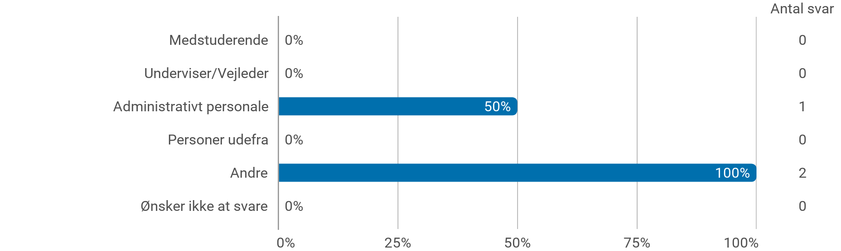

Krænkende adfærd og diskrimination

Har du henvendt dig til nogen med din oplevelse af krænkende adfærd og/eller diskrimination?

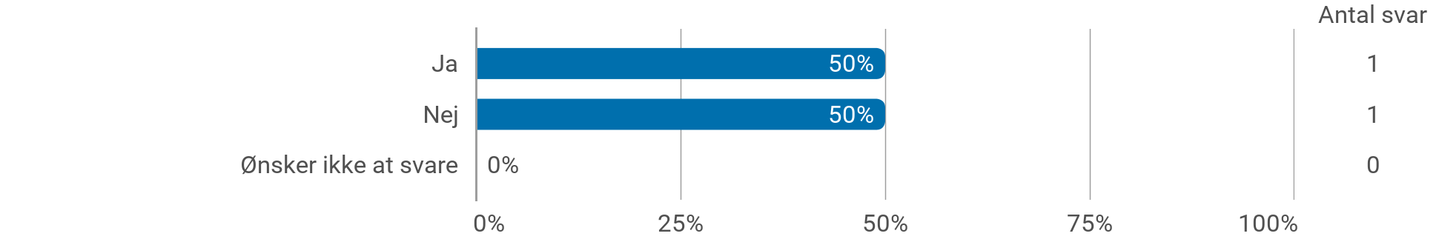

Krænkende adfærd og diskrimination

Hvem har du henvendt dig til med din oplevelse? (der kan vælges flere svarmuligheder)

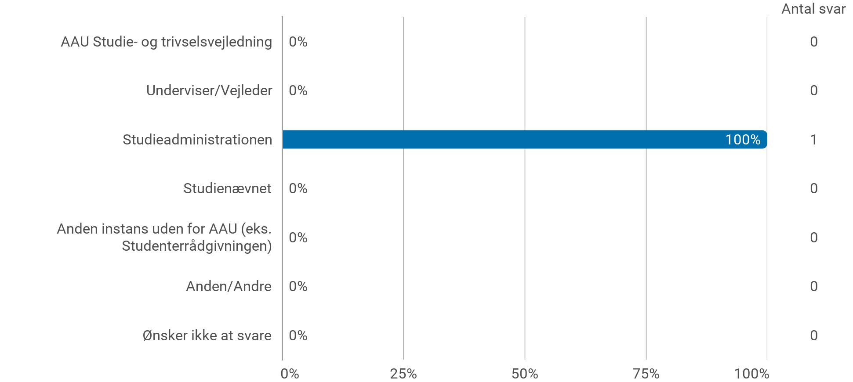

Krænkende adfærd og diskrimination

Jeg følte mig mødt og hjulpet i forbindelse med min henvendelse? - Hvor enig er du i følgende udsagn

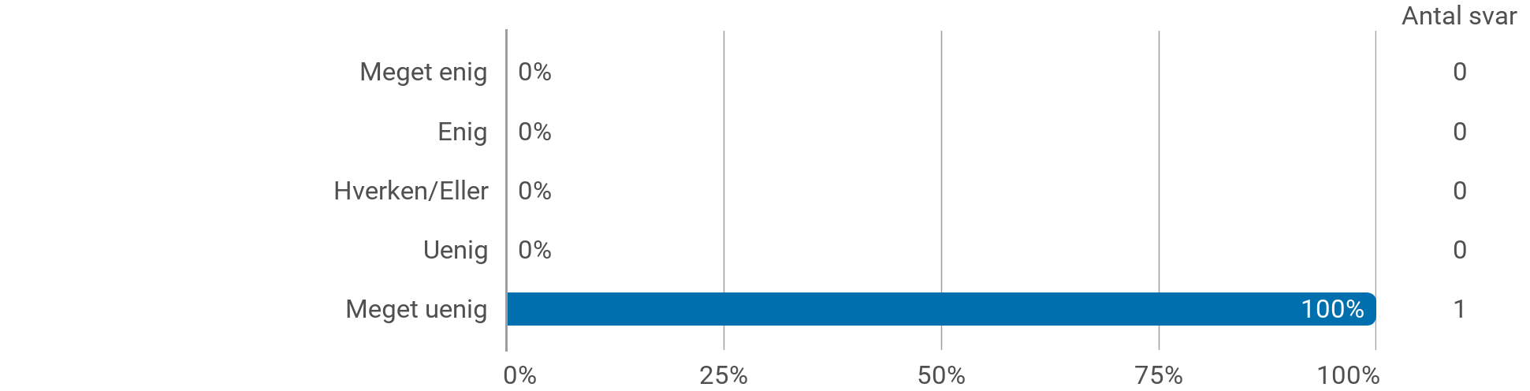

Krænkende adfærd og diskrimination

Hvad var årsagen til, at du ikke har været i kontakt med AAU eller andre instanser om den krænkende adfærd?
(Der kan vælges flere svarmuligheder)

